**گزارش تکلیف شماره ی شش ریزپردازنده**

**1)**

**A)**

**در زیرروال مخصوص چشمک زدن چراغ ها دستورات را مینویسیم**

**ldi cnt ,4**

**ldi temp , 0xFF**

**out DDRB , temp**

**ldi temp,0b00000001**

**out TIMSK,temp**

**بیت ها طبق آنچه در کتاب آمده، به ترتیب باید 0 و 1 شوند.**

**دائم میشمارد تا وقتی سرریز کند، در اینجا PIN0C0 تاگل میکند.**

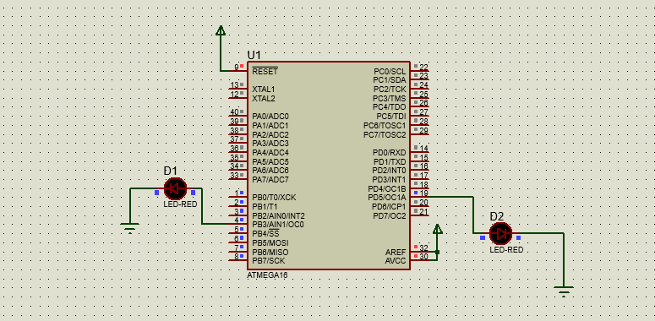

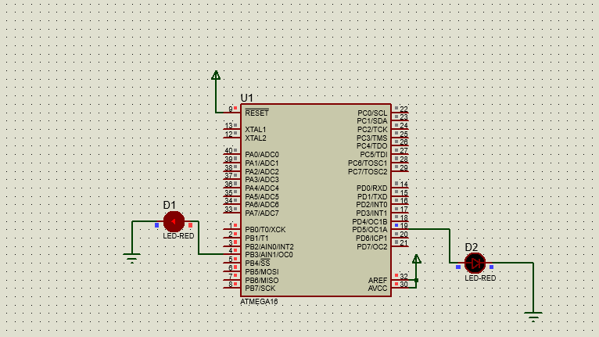

**B)**

**مشابه حالت قبل**

**فقط این بار به جای 4، 8 قرار میدهیم و مود ctc را تنظیم میکنیم.**

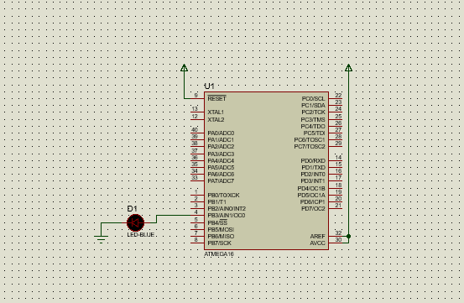

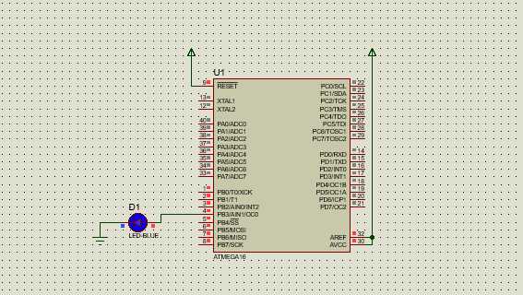

**2)**

**A)**

**هدف مان این است که موتور را در حالت PWM در دو سرعت مختلف بچرخانیم.**

**در دوفاز سریع و فاز صحیح.**

**در زیر روال های sw1 , sw2 کد مربوط به حرکت موتور نوشته شده است.**

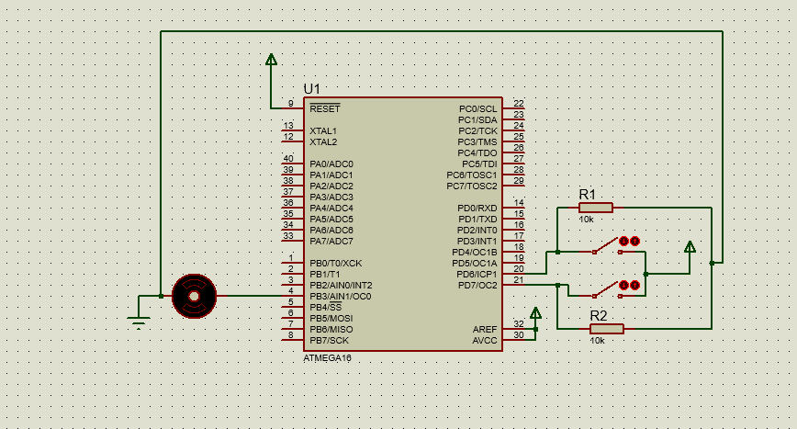

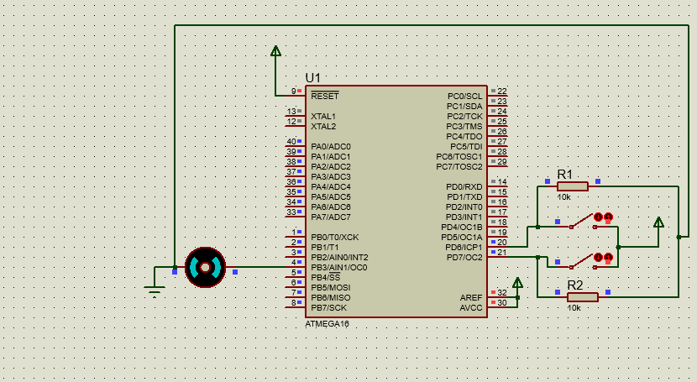

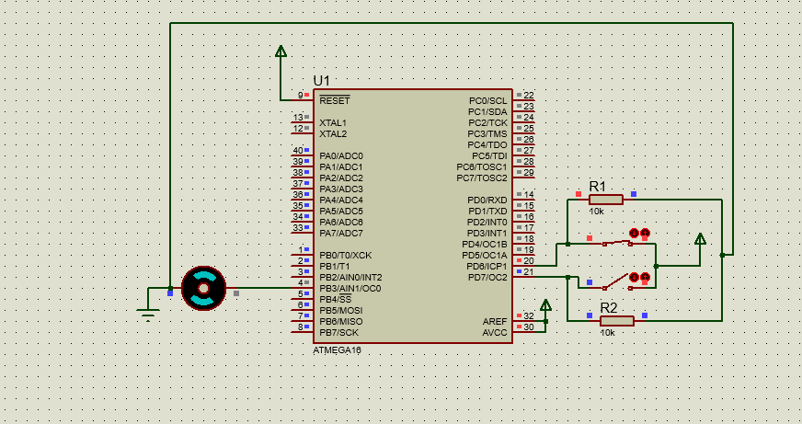

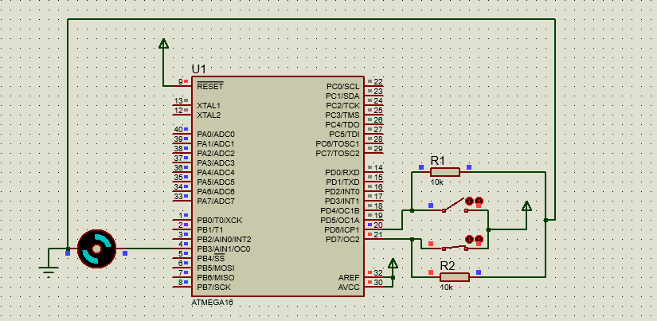

**B)**

**مانند قسمت قبل**

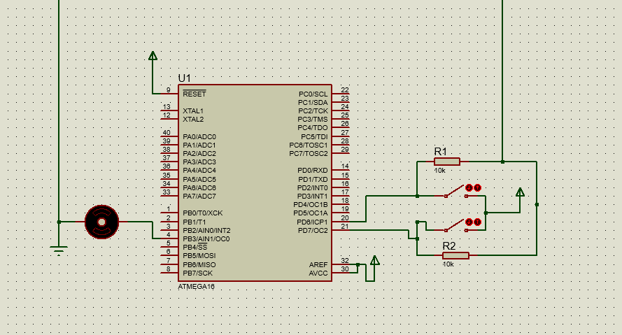

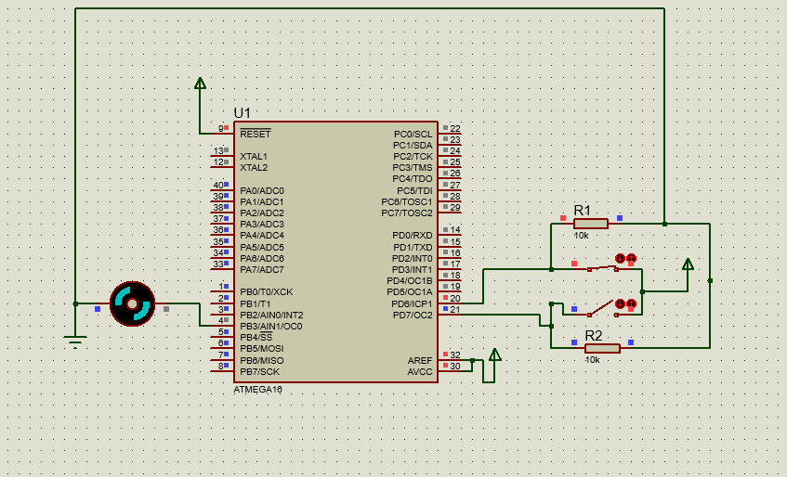

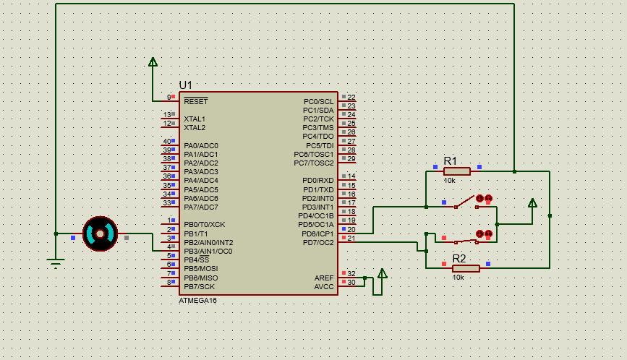

**نکته: با وصل کردن کلید بالا با حداکثر سرعت و وصل شدن کلید پایین با حداقل سرعت میچرخد.**